Gira E2 Abdeckrahmen

Gira

Eigenschaften

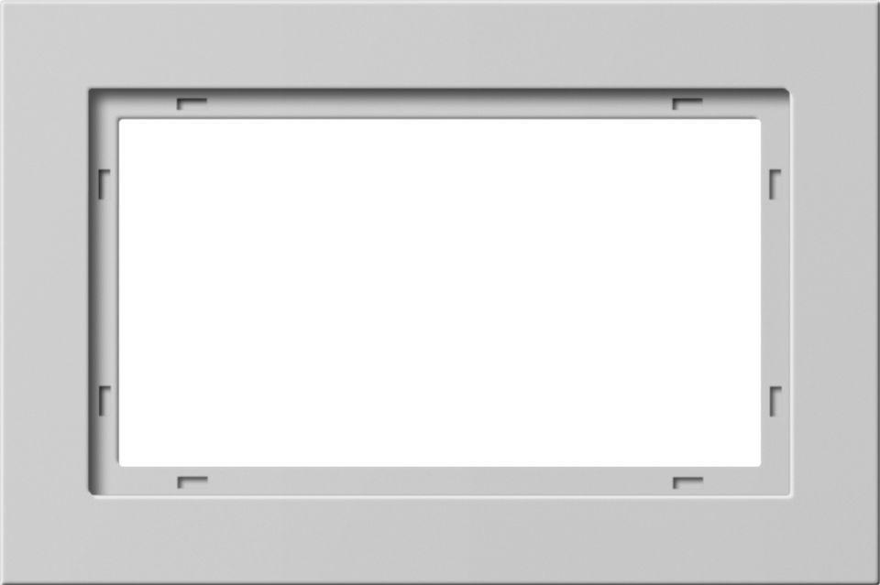

Farbton

anthrazit, grau, schwarz, silber, transparent, weiß

Oberfläche

glänzend, matt

Werkstoff

Edelstahl, Kunststoff, Metall, Thermoplast

Breite (mm)

80,80 - 366,00

Höhe (mm)

80,80

Tiefe (mm)

9,30

Befestigungsart

Klemmbefestigung

Montagerichtung

horizontal und vertikal

RAL-Nummer

9010

Schutzart (IP)

IP20, IP21

Anzahl der Einheiten

1,00 - 5,00

Anzahl der Einheiten horizontal

1,00 - 5,00

Anzahl der Einheiten vertikal

1,00 - 5,00

Farbausprägung

Reinweiß m, Anthrazit, F Alu, Reinweiß, Edelstahl, Schwarz m, Klar/Reinweiß, Grau m

Geeignet für Unterputz-Installation

ja